Schomburg CRISTALLFUGE, Flexibilisierter Feinfugenmörtel

SCHOMBURG

Eigenschaften

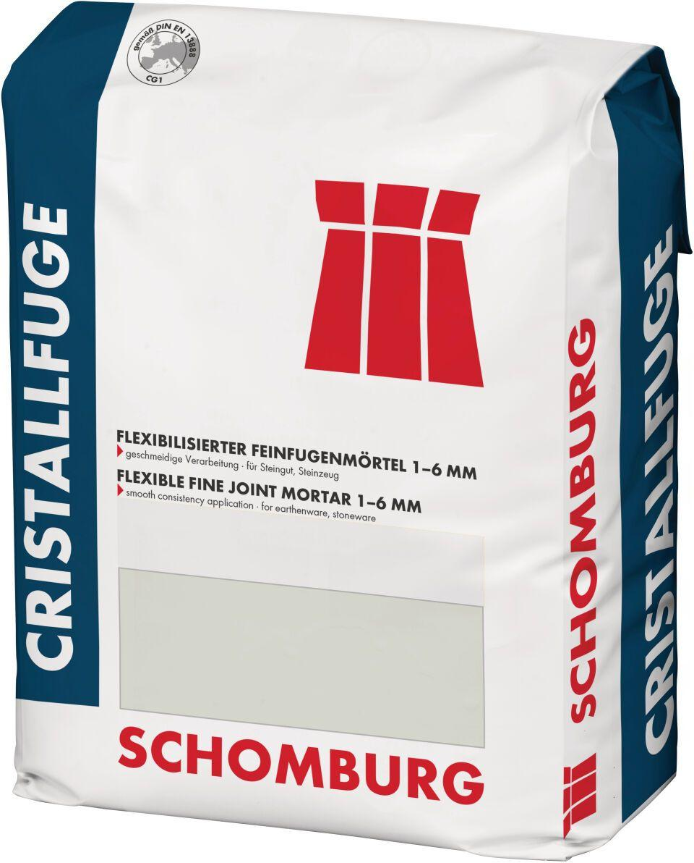

Anwendung Mörtel

Flexfugenmörtel

Farbton

nach Hersteller-Farbkarte

Werkstoff

Zement